Гомельский государственный университет имени Франциска Скорины
Студенческая газета кафедры межкультурных коммуникаций и международного туризма
IT Review

№ 1 февраль – март 2021 г.
Кафедра межкультурных коммуникаций и международного туризма
обеспечивает преподавание дисциплины
«Английский язык» на факультете математики и технологий программирования. Каждый выпуск студенческой газеты подготавливается преподавателями, студентами и магистрантами факультета и
представляет обзор событий и новостей факультета и сферы
информационных технологий

Faculty News

На факультете математики и ТП прошла интеллектуальная игра «Что? Где? Когда?». Команда Знатоков, состоящая из групп ПО-21, ПМ-21 и ИТП-41 сразилась с командой Зрителей. Знатоки активно отвечали на вопросы предоставленные преподавателями факультета, а видео-вопрос с чёрным ящиком задал декан факультета Жогаль С.П. В этой игре победили Знатоки и получили сладкие призы!
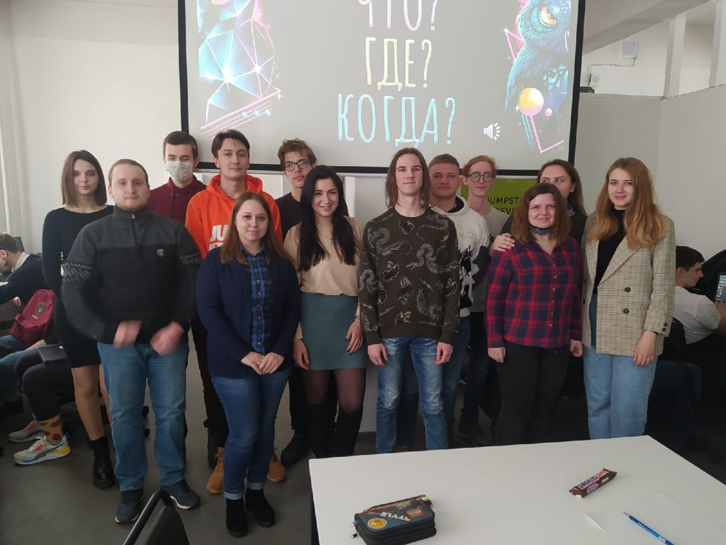

Events
XXIV Республиканская научная конференция студентов и аспирантов «Новые математические методы и компьютерные технологии в проектировании, производстве и научных исследованиях»
22–24 марта на базе факультета математики и технологий программирования прошла XXIV Республиканская научная конференция студентов и аспирантов «Новые математические методы и компьютерные технологии в проектировании, производстве и научных исследованиях». Она проводится ежегодно с целью подведения итогов научно-исследовательской работы молодых специалистов, обмена и распространения накопленного в текущем учебном году опыта исследований. Традиционно для конференции характерны разнообразие представленных докладов. Интерес студентов к данному мероприятию подтверждается большим количеством участников – на конференцию было представлено более 380 докладов из 14 вузов и научных организаций Республики Беларусь: ГГУ им. Ф. Скорины (Гомель); БелГУТ (Гомель); БТЭУ ПК (Гомель); ГГТУ им. П. О. Сухого (Гомель); БГУ (Минск); БНТУ (Минск); БГУИР (Минск); БГТУ (Минск); Военная академия РБ (Минск); БрГУ им. А. С. Пушкина (Брест); БрГТУ (Брест); ГрГУ им. Я. Купалы (Гродно); МГУ им. А. А. Кулешова (Могилёв); РИВШ (Минск), а так же дальнего зарубежья: University of Oslo, Oslo – один доклад. Доклады представлены на трех языках – русский, белорусский, английский.
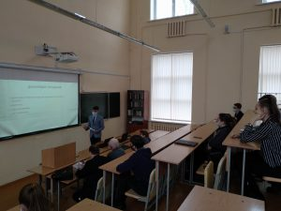
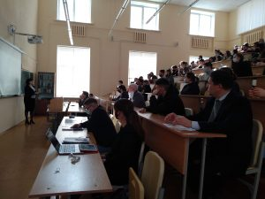

Some useful tips tips

Top 10 Interview Questions and Best Answers
Review these most frequently asked interview questions and sample answers, and then prepare your own responses based on your experience, skills, and interests.
1. Tell Me About Yourself.
This is one of the first questions you are likely to be asked. Be prepared to talk about yourself, and why you're an ideal candidate for the position. The interviewer wants to know why you're an excellent fit for the job.
Try to answer questions about yourself without giving too much, or too little, personal information. You can start by sharing some of your personal interests and experiences that don't relate directly to work, such as a favorite hobby or a brief account of where you grew up, your education, and what motivates you.
2. Why Do You Want This Job?
Why are you a good fit for the position? What would you accomplish if you were hired? This interview question gives you an opportunity to show the interviewer what you know about the job and the company, so take time beforehand to thoroughly research the company, its products, services, culture, and mission.
Be specific about what makes you a good fit for this role, and mention aspects of the company and position that appeal to you most.
(to be continued……….)

Cтуденческая газета кафедры межкультурных коммуникаций и международного туризма ГГУ им. Ф. Скорины, № 1/2021. | Наш адрес: 246019, г. Гомель, ул. Советская, 102, аудитория 3-19

